【题一】（受力分析与电磁学结合，狭义相对论，复赛简单难度）

无限长圆柱形导线通电后电子的轴向速率为 $v$，正电荷的体密度为 $ρ_{0}$，试用牛顿力学的方法分析，达到稳定后的负电荷的体分布。已知真空光速为 $c$。

【题一答案】

$设λ\left(r\right)=\int_{0}^{r}{ρ⋅2πx⋅dx}$ (4’) $即ρ=\frac{1}{2πr}⋅\frac{dλ}{dr}$ (4’) $考虑电子电流产生的磁场以及净电荷的电场的平衡$, $B⋅2πr=μ0λv，$ (4’) $即：B=\frac{μ0vλ}{2πr}，$ (4’) $E⋅2πrh=\frac{-λh+ρ0πr^{2}h}{2πε_{0}r}，$ (4’) $即：E=\frac{-λ+ρ_{0}πr^{2}}{2πε_{0}r}，$ (4’) $由受力平衡有$, $0=Ee+Bve，$ (4’) $得：λ=\frac{ρ_{0}πr^{2}}{\left(1-β^{2}\right)}$ (4’) $进而：ρ=\frac{1}{2πr}⋅\frac{dλ}{dr}$ (4’) $ρ=\frac{ρ_{0}}{1-β^{2}}，$ (4’) $其中β=\frac{v}{c}$。

【题二】（电磁学结合相对论效应，复赛简单难度）

一个带电粒子q，静止质量m，在均匀磁场B中以半径为R的圆运动。它有动能为

$$K=(γ-1)mc^{2}$$

根据电动力学，可以计算出其对外辐射电磁波的功率为

$$P=\frac{1}{4πϵ_{0}}\frac{2cq^{2}β^{4}γ^{4}}{3R^{2}}$$

其中

$$β=v/c,γ={(1-β^{2})}^{-1/2}$$

先导出每运动一圈的相对动能损耗 $ΔK/K$ 的具体表达式，再对以下几种情况，具体计算：

质子： $50-GeV，R=4.3km$；

电子： $50-GeV，R=4.3km$（两种情况是在模拟加速器）

可以使用的数据： $mc^{2}=938MeV（质子），1877Mev（氘核）0.51Mev（电子）$

假设以上辐射公式成立，求解经典氢原子模型的理论寿命 $τ$ 表达式，各已知物理量同上问。同时证明该寿命可以进一步改写成

$$τ=\frac{r_{0}^{3}}{4r_{e}^{2}c}$$

的形式，其中 $r_{0}$ 是经典电子运动半径可以估算成 $0.5×{10}^{-10}m$，说明 $r_{e}$ 的物理意义，并代入相关数据求出氢原子寿命的具体值。

【题二答案】

（1)利用

$$ΔK=PT,T=\frac{2πR}{v}=\frac{2πR}{βc} (4^{'})$$

可以把动能损失量近似写成（假设每一个周期轨道参数都仍然近似不变）

$$\frac{ΔK}{K}=\frac{1}{4πϵ_{0}}\frac{4πq^{2}β^{3}γ^{4}}{3KR} (4^{'})$$

（2）

由径向运动方程有

$$ma=m\frac{v^{2}}{r}=\frac{1}{4πϵ_{0}}\frac{q^{2}}{r^{2}} (4^{'})$$

辐射的能量为

$$E=\frac{1}{2}mv^{2}-\frac{1}{4πϵ_{0}}\frac{q^{2}}{r}=-\frac{1}{4πϵ_{0}}\frac{q^{2}}{2r } (4^{'})$$

用链式法则有

$$\frac{dr}{dt}=\frac{dE/dt}{dE/dr}$$

根据题意有

$$\frac{dE}{dt}=-\frac{1}{4πϵ_{0}}\frac{2q^{2}a^{2}}{3c^{3}} (3^{'})$$

又

$$\frac{dE}{dr}=\frac{1}{4πϵ_{0}}\frac{q^{2}}{2r^{2}} (3^{'})$$

代入链式法则得到

$$\frac{dr}{dt}=-{\left(\frac{q^{2}}{4πϵ_{0}}\right)}^{2}\frac{4}{3m^{2}c^{3}r^{2}} (4^{'})$$

积分：

$$\int_{0}^{τ}{ }dt=-\frac{3m^{2}c^{3}}{4{\left(\frac{q^{2}}{4πϵ_{0}}\right)}^{2}}\int_{r_{0}}^{0}{ }r^{2}dr (2’)$$

最终结果为

$$τ=\frac{m^{2}c^{3}r_{0}^{3}}{4{(q^{2}/4πϵ_{0})}^{2}} (3^{'})$$

假设 $r_{e}$ 为电子的经典半径，其定义式为 $mc^{2}=\frac{q^{2}}{4πϵ_{0}r_{e}} (3^{'})$，就可以把上式改写成需要的样子：

$$τ=\frac{r_{0}^{3}}{4r_{e}^{2}c} (4^{'})$$

代入数据得到

$$r_{e}=2.8×{10}^{-15}m$$

于是

$$τ=\frac{{(0.5×{10}^{-10})}^{3}}{4×{(2.8×{10}^{-15})}^{2}×3.0×{10}^{8}}=1.3×{10}^{-11}s (2^{'})$$

【题三】（经典等效电阻网络，复赛难度）

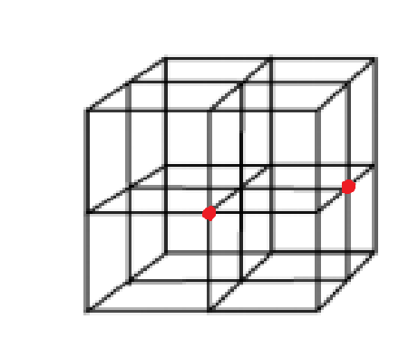八个正方体组成的电阻网络如图所示，每边电阻均为 $1Ω$，求相邻面心间的等效电阻值。

【题三答案】

解：采用构造电流分布的方法。即构造几组对称性强、好解的电流分布，再经过适当的线性叠加得到要求的分布。

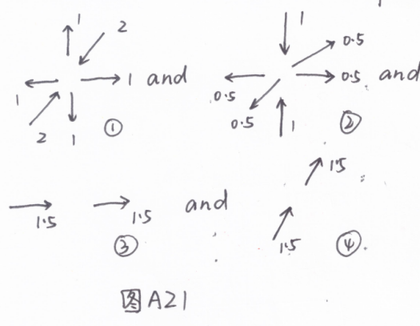取出六个面心作为研究的节点，采用下述4个电流分布叠加（10分）：

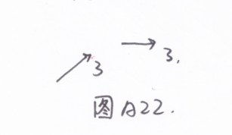

可见，叠加后的效果为：

正是目标电流分布的3倍。

观察①、②，为同一种模式，下称模式一，②是①的方位转动加缩小。

观察③、④，为同一种模式，下称模式二。

接下来分别求解模式一、二。

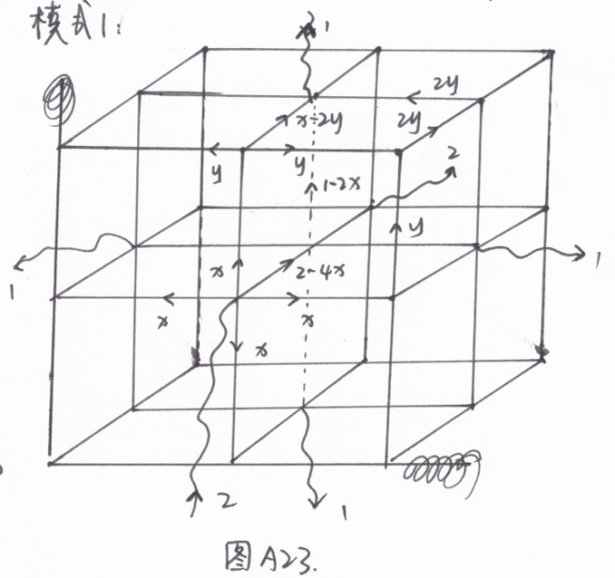模式一：

由对称性和电流守恒得出上述分布，

再对回路 $A_{5}A_{8}B_{8}B_{5}和A_{5}A_{8}B_{9}B_{6}$ 运用基尔霍夫定律有：

$$x+x-2y=2-4x+1-2x \\ y+2y+2y=x-2y$$ $解得：x=\frac{7}{18},y=\frac{1}{18}$（10分）

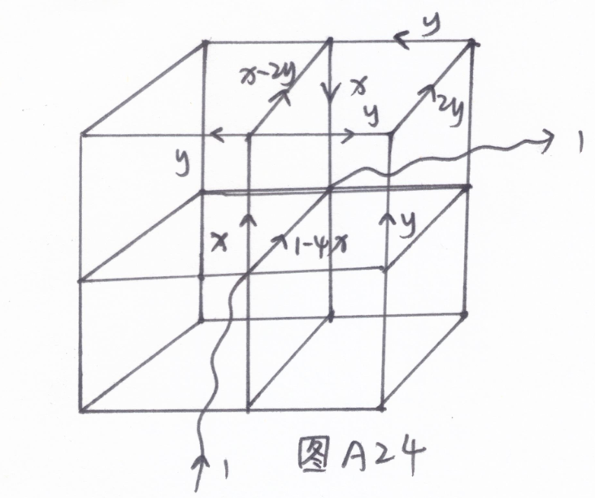模式二(图中以去除等势点之间的连线)：

由对称性和电流守恒得出上述分布，

对回路 $A_{2}A_{8}B_{8}B_{2}和A_{2}A_{8}B_{9}B_{3}$ 运用基尔霍夫定律有：

$$2x+2\left(x-2y\right)=2\left(1-4x\right) \\ 2y+4y=2\left(x-2y\right)$$ $解得：x=\frac{5}{28},y=\frac{1}{28}，$（10分）

综合两种模式即叠加方式，可知：

（10分）

【题四】（电磁场作用下粒子的运动，复赛难度）

一个带点q的粒子处于一个O-xyz空间直角坐标系中，质量为m，重力加速度为 $\overset{→}{g}=-g\overset{^}{y},有磁场B=-B\overset{^}{z}.$ 初始时粒子速度为零且处于原点。

$(1)求粒子之后的\overset{→}{v}，\overset{→}{x}$, $\left(2\right)实际上空气阻力不可忽视，且空气阻力为\overset{→}{f}=-mk\overset{→}{v}，求之后\overset{→}{v}，\overset{→}{x}$。

【题四答案】

$(1)\frac{dv_{x}}{dt}=-\frac{qB}{m}v_{y}\text{----}①,\frac{dv_{y}}{dt}=\frac{qB}{m}v_{x}-g\text{----}②,$ (2’) $①+②i,并设复变量v=v_{x}+v_{y}i得$: $\frac{\text{dv}}{\text{dt}}=\frac{qB}{m}vi-gi,得：\frac{dv}{v-\frac{\text{mg}}{\text{qB}}}=\frac{qBi}{m}dt$ (2’) $左右两边积分得:v=\frac{\text{mg}}{\text{qB}}（1-e^{i\frac{qBt}{m}})$ (4’)

$即v_{x}=\frac{\text{mg}}{\text{qB}}(1-\cos{\frac{qBt}{m}}),v_{y}=-\frac{\text{mg}}{\text{qB}}\sin{\frac{qBt}{m}}$ (2’)

$设复变量r=x+yi,则有\frac{\text{dr}}{dt}=v$, $r=\int{vdt}=\frac{\text{mg}}{\text{qB}}(t+\frac{mi}{qB}e^{\frac{qBt}{m}i})+C_{1}$ (2’) $x=\frac{\text{mg}}{\text{qB}}(t-\frac{m}{qB}\sin{\frac{qBt}{m}}),y=\frac{m^{2}g}{q^{2}B^{2}}(\cos{\frac{qBt}{m}}-1)$ (2’)

$(2)$, $\frac{dv_{x}}{dt}=-\frac{qB}{m}v_{y}-\text{k}{\text{v}}_{x}\text{----}①,\frac{dv_{y}}{dt}=\frac{qB}{m}v_{x}-kv_{y}-g\text{----}②,$ (2’) $①+②i,并设复变量v=v_{x}+v_{y}i得$: $\frac{\text{dv}}{\text{dt}}=\frac{qB}{m}vi-kv-gi,$ (2’) $得：\frac{dv}{v-\frac{\text{mgi}}{qBi-mk}}=(\frac{qBi}{m}-k)dt$ (2’)

$左右两边积分得$: $v=\frac{\text{mg}}{qB+mki}（1-e^{(\frac{qBi}{m}-k)t})$, $=\frac{mgqB-m^{2}gki}{q^{2}B^{2}+m^{2}k^{2}}(1-e^{-kt}\cos{(}\frac{qBt}{m})-e^{-kt}\sin{(}\frac{qBt}{m})i)$ (8’)

$即v_{x}=\frac{mgqB}{q^{2}B^{2}+m^{2}k^{2}}(1-e^{-kt}\cos{(}\frac{qBt}{m}))-\frac{m^{2}gk}{q^{2}B^{2}+m^{2}k^{2}}e^{-kt}\sin{(}\frac{qBt}{m})$ (4’) $$v_{y}=-\frac{mgqB}{q^{2}B^{2}+m^{2}k^{2}}e^{-kt}\sin{(}\frac{qBt}{m})-\frac{m^{2}gk}{q^{2}B^{2}+m^{2}k^{2}}(1-e^{-kt}\cos{(}\frac{qBt}{m}))设复变量r=x+yi,则有\frac{\text{dr}}{dt}=v, \\ r=\int{vdt}=\frac{mgqB-m^{2}gki}{q^{2}B^{2}+m^{2}k^{2}}(t+\frac{m^{2}k}{q^{2}B^{2}+m^{2}k^{2}}e^{-kt}\cos{(}\frac{qBt}{m})-\frac{mqB}{q^{2}B^{2}+m^{2}k^{2}}e^{-kt}\sin{(}\frac{qBt}{m})+ \\ \frac{m^{2}k}{q^{2}B^{2}+m^{2}k^{2}}e^{-kt}\sin{(}\frac{qBt}{m})i+\frac{mqB}{q^{2}B^{2}+m^{2}k^{2}}e^{-kt}\cos{\frac{qBt}{m}})i)+C_{2}x=\frac{mgqB}{q^{2}B^{2}+m^{2}k^{2}}(t+\frac{m^{2}k}{q^{2}B^{2}+m^{2}k^{2}}e^{-kt}(\cos{(}\frac{qBt}{m})-1)-\frac{mqB}{q^{2}B^{2}+m^{2}k^{2}}e^{-kt}\sin{(}\frac{qBt}{m}))+$$ $\frac{m^{2}gk}{q^{2}B^{2}+m^{2}k^{2}}(\frac{m^{2}k}{q^{2}B^{2}+m^{2}k^{2}}e^{-kt}\sin{(}\frac{qBt}{m})+\frac{mqB}{q^{2}B^{2}+m^{2}k^{2}}e^{-kt}(\cos{\frac{qBt}{m}}-1))y=-\frac{mgqB}{q^{2}B^{2}+m^{2}k^{2}}(\frac{m^{2}k}{q^{2}B^{2}+m^{2}k^{2}}e^{-kt}\sin{(}\frac{qBt}{m})+\frac{mqB}{q^{2}B^{2}+m^{2}k^{2}}e^{-kt}(\cos{\frac{qBt}{m}}-1))$- $\frac{m^{2}gk}{q^{2}B^{2}+m^{2}k^{2}}(t+\frac{m^{2}k}{q^{2}B^{2}+m^{2}k^{2}}e^{-kt}(\cos{(}\frac{qBt}{m})-1)-\frac{mqB}{q^{2}B^{2}+m^{2}k^{2}}e^{-kt}\sin{(}\frac{qBt}{m}))$ (8’)

【题五】（平均值的定义以及经典微分欧姆定律应用，复赛难度）

一个半径为 $a$ 的金属球，其材料的电阻率假设为已知为 $ρ$，对其外加交变电场，其大小随时间的变化关系是 $E=E_{0}cosωt$。

如果不考虑电流的磁效应（高阶小量），试求稳定后的金属球发热功率的平均值 $P$。

【题五】

首先考虑每一个时刻外加的交变电场在球内的大小是一个定值，可以合理地猜想在每一个时刻金属球表面的电荷密度分布 $σ\left(θ\right)$ 满足这样的分布： $σ\left(θ\right)=σ_{0}\cos{θ}$

（猜想正确或者给出了该形式的分布，5’）

若此时外电场为 $E$,总电场为 $E_{1}$,简单的计算给出：

$E_{1}=E-\frac{σ_{0} }{3ϵ_{0}}$（3’）

又根据欧姆定律，可以得出： $ρ{\dot{σ}}_{0}=E_{1}$ (4’)

联立以上两式可以给出

$ρ{\dot{σ}}_{0}+\frac{σ_{0} }{3ϵ_{0}}=E=E_{0}cosωt$ (4’)

为解该微分方程，设方程具有稳态解 $σ_{0}=Acosωt+Bsinωt$ (4’)

代入得到：

$eρϵ_{0}\left(ωBcosωt-ωAsinωt\right)+Acosωt+Bsinωt=3ϵ_{0}E_{0}cosωt$ (4’)

对比系数解得：

$A=\frac{3ϵ_{0}E_{0}}{1+{\left(3ρϵ_{0}ω\right)}^{2}}$ (4’)

$B=\frac{3ϵ_{0}E_{0}*3ρωϵ_{0}}{1+{\left(3ρϵ_{0}ω\right)}^{2}}$ (4’)

据此得到金属球中电场随时间的变化关系(任何时候都是处处相同的匀强电场)：

$$E\left(t\right)=3ρωϵ_{0}E_{0}*\frac{3ρϵ_{0}ωcosωt-sinωt}{1+{\left(3ρϵ_{0}ω\right)}^{2}} （5分）$$

那么根据焦耳定律的微观形式： $p=\frac{E^{2}}{ρ}$（功率密度），得到全球内的总功率：

$P=\frac{4πa^{3}}{3ρ}{\left(3ρωϵ_{0}E_{0}\right)}^{2}{\left[\frac{3ρϵ_{0}ωcosωt-sinωt}{1+{\left(3ρϵ_{0}ω\right)}^{2}}\right]}^{2}$ (3’)

对上式取时间平均，得到

$<P>=\frac{6ρπa^{3}{\left(ωϵ_{0}E_{0 }\right)}^{2}}{\left[1+{\left(3ρϵ_{0}ω\right)}^{2}\right]}$ (4’)

【题六】（传输线模型建模，复赛难度）

无线电力传输(Wireless Power Transfer , WTP)指的是通过电磁感应现象将电磁能直接传递给负载而不通过导线传递电磁能。WTP的早期概念由特斯拉在1890年采用的共振变压器(resonant transformer)实现。现在WTP技术正在趋向成熟，并且在诸如手机无线充电装置中得到了广泛的应用。本题将讨论电感功率耦合传输的方式，考虑如下的电路：

(1)互感M可以表示为 $M=k\sqrt{L_{1}L_{2}}$，其中k为耦合系数，请证明 $k≤1$。

(2)考虑这个线圈形成耦合共振时，即 $ω^{2}L_{1}C_{1}=ω^{2}L_{2}C_{2}=1$,求负载 $R_{L}$ 上的功率 $P_{L}$ 与 $I_{L}$ 的关系。

(3)计算电路的能量转换效率 $η=\frac{P_{L}}{输入功率}$.给定 $ω/2π=100kHz$ $R_{L}=50Ω$ $R_{1}=10Ω$ $R_{2}=5Ω$ $R_{S}=20Ω$ $M=2mH$，计算 $η$ 的数值。

(4)若 $R_{1},R_{2},R_{S},ω,M$ 为定值，定义参数 $α=R_{2}(R_{1}+R_{s})/{\left(ωM\right)}^{2}$,求 $η$ 的极大值以及此时的 $\frac{R_{L}}{R_{2}}$.

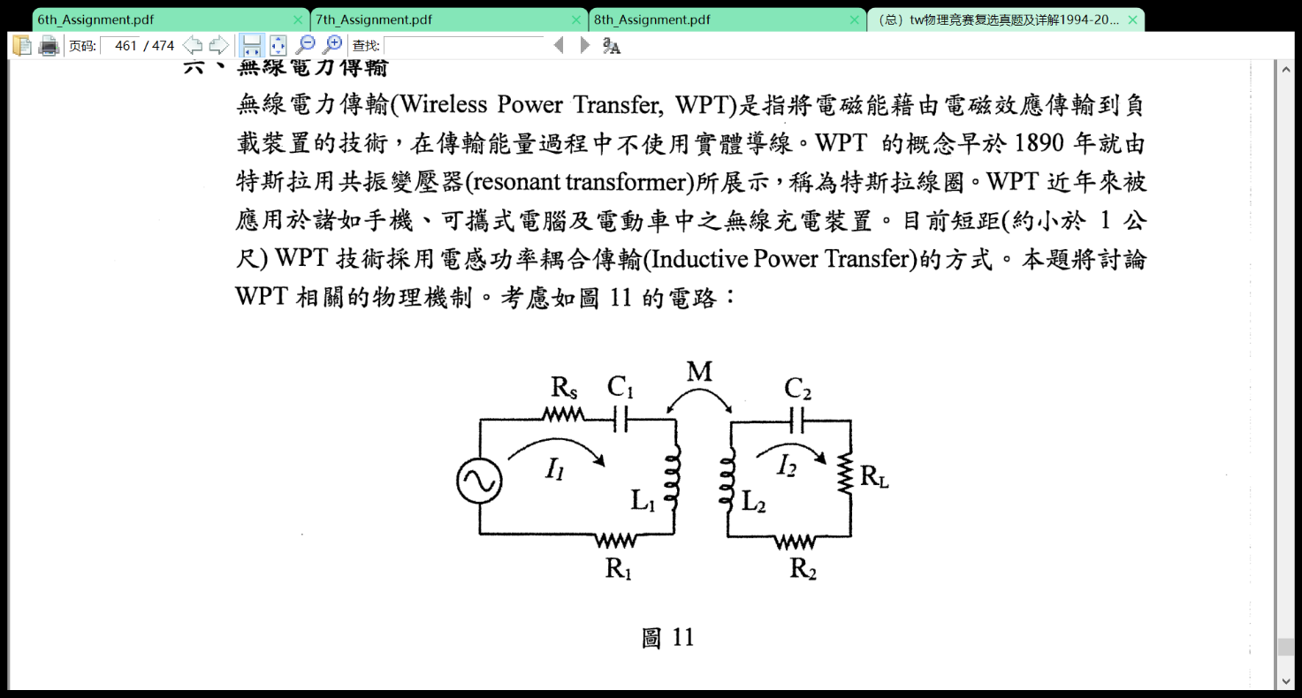

【题六】

(1)贮存在两个线圈之间的能量为：

$$E=\frac{1}{2}L_{1}I_{1}^{2}+M{I_{1}I}_{2}+\frac{1}{2}L_{2}I_{2}^{2} , (2')$$

将上式整理为：

$$E=\frac{I_{2}^{2}}{2}[L_{1}(\frac{I_{1}}{I_{2}})^{2}+2M(\frac{I_{1}}{I_{2}})+L_{2}] , (2')$$

令 $x=I_{1}/I_{2}$，

求解： $dE/dx=0$

$$\frac{dE}{dx}=\frac{I_{2}^{2}}{2}[2L_{1}x+2M]=0 , (2')$$

可以得到：

$$x=-M_{1}/L_{1} , (2')$$

因为 $E\frac{d^{2}E}{dx^{2}}=L_{1}I_{2}^{2}>0 , (2')$

故 $x=-M_{1}/L_{1}=I_{1}/I_{2}$ 为极小值

$$E_{ min }=\frac{I_{2}^{2}}{2}[L_{2}-\frac{M^{2}}{L_{1}}]≥0 , (2')$$

$M≤\sqrt{L_{1}L_{2}}$ 或 $k≤1 , (2')$

(2)

当线圈形成耦合共振时输入端的等效阻抗分别为：

$$Z_{1}=R_{S}+R_{1} , (1')$$

$$Z_{2}=R_{L}+R_{2} , (1')$$

假设 $V_{1}$ 为输入电压，考虑输入电压为：

$$V_{1}=I_{1}Z_{1}-M\frac{dI_{2}}{dt}=I_{1}Z_{1}-jωMI_{2} , (2')$$

与输出电压：

$$I_{2}Z_{2}-M\frac{dl_{1}}{dt}=l_{2}Z_{2}-jωMI_{1}=0 , (2')$$

进而可以得到：

$$I_{2}=\frac{jωM}{Z_{2}}l_{1}=\frac{jωM}{R_{L}+R_{2}}I_{1} , (2')$$

因此负载功率为：

$$P_{L}= Re (I_{2}^{2}R_{L})=\frac{ω^{2}M^{2}R_{L}}{(R_{L}+R_{2})^{2}}I_{1}^{2} , (2')$$

(3)

能量输出效率为：

$$η=\frac{P_{L}}{P_{in}}$$

其中：

$$P_{in}= Re (I_{1}V_{1})= Re (I_{1}\left[I_{1}Z_{1}-jωMI_{2}\right])=I_{1}^{2}[(R_{1}+R_{S})+\frac{ω^{2}M^{2}}{R_{L}+R_{2}}] , (2')$$

进而带入之后有：

$$η=\frac{P_{L}}{P_{in}}=\frac{ω^{2}M^{2}R_{L}}{ω^{2}M^{2}(R_{L}+R_{2})+(R_{S}+R_{1})(R_{L}+R_{2})^{2}} , (3')$$

例如给定如下数值：

$ω/2π=100kHz$ $R_{L}=50Ω$ $R_{1}=10Ω$ $R_{2}=5Ω$ $R_{S}=20Ω$ $M=2mH$

$得到η=87\%$,(4’)

(4)

对 $η$ 式子微分可以得到极值的时候应该满足的条件：

$$\frac{ω^{2}M^{2}}{ω^{2}M^{2}(R_{L}+R_{2})+(R_{S}+R_{1})(R_{L}+R_{2})^{2}}-\frac{ω^{2}M^{2}R_{L}\{ω^{2}M^{2}+2(R_{S}+R_{1})(R_{L}+R_{2})\}}{\{ω^{2}M^{2}(R_{L}+R_{2})+(R_{S}+R_{1})(R_{L}+R_{2})^{2}\}^{2}}=0 , (3')$$

令 $β=\frac{R_{L}}{R_{2}}$，上式化简后可以得到：

$$(β+1)^{2}-2(β+1)-1/α=0 , (3')$$

解二次方程可以得到：

$$β=\sqrt{1-1/α} , (1')$$

【题七】（电磁力结合小振动，复赛简单难度）

外太空中要求卫星的轨道严格精确，然而由于干扰因素太多，卫星总会在不停的振动。

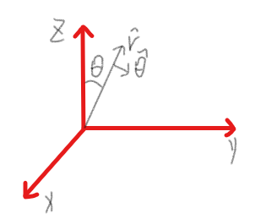已知外太空磁场为 $有B=\frac{B_{0}}{ρ^{3}}(2\cos{θ}\hat{r}+\sin{θ}\hat{θ})$，一个卫星在距地心R出的赤道上做角速度为 $ω\hat{z}$ 圆周运动，现在给他一个径向微扰，只考虑万有引力与洛伦兹力。

1.当其不带电时求其径向振动周期。

2.当其带电q时求其径向振动周期。

【题七】

由于是微扰，说以我们不妨设：

$r=R(1+δ),(δ<<1)$ (3’)

角动量守恒：

$mr^{2}\dot{θ}=mR^{2}ω⇒\dot{θ}=ω\frac{R^{2}}{r^{2}}$ (5’)

径向牛二律：

$F_{(r)}=m\ddot{r}-mr{\dot{θ}}^{2}=-\frac{GMm}{r^{2}}$ (4’)

代入得：

$$F_{(r)}=m\ddot{r}-mr(ω\frac{R^{2}}{r^{2}})^{2}=-\frac{GMm}{r^{2}}$$

代入 $r=R(1+δ)$ 并做近似处理：

$R\ddot{δ}-Rω^{2}(1-3δ)=-\frac{GM}{R^{2}}(1-2δ)$ (4’)

在平衡位置我们有：

$$\frac{\text{GM}m}{R^{2}}=mω^{2}R$$

代入上式得：

$\ddot{δ}+ω^{2}δ=0$ (4’)

所以径向振动角频率为ω。

（实际上为椭圆轨道，我们在另一方面证明了轨道的闭合性）。

1. 由于是微扰，说以我们不妨设：

$$r=R(1+δ),(δ<<1)$$

角动量定理：

$\frac{d(mr^{2}\dot{θ})}{dt}=(q\frac{B_{0}R^{3}}{r^{3}}⋅\dot{r})r⇒d(mr^{2}\dot{θ})=q\frac{B_{0}R^{3}}{r^{2}}dr$ (4’)

左右两边积分得：

$mr^{2}\dot{θ}-mR^{2}ω=qB_{0}R^{3}(\frac{1}{R}-\frac{1}{r})$ (4’)

代入 $r=R(1+δ)$ 并做近似处理：

$\dot{θ}=\frac{R^{2}}{r^{2}}ω+\frac{qB_{0}R^{3}}{mr^{2}}(\frac{1}{R}-\frac{1}{r})≈ω(1-2δ)+\frac{qB_{0}R^{3}}{mR^{3}}δ$ (4’)

径向牛二律：

$$F_{(r)}=m\ddot{r}-mr{\dot{θ}}^{2}=-\frac{GMm}{r^{2}}-\frac{qr\dot{θ}B_{0}R^{3}}{r^{3}}$$

代入 $\dot{θ};r=R(1+δ)$ 并做近似处理得：

$m\ddot{r}-mr(ω(1-2δ)+\frac{qB_{0}R^{3}}{mR^{3}}δ)^{2}=-\frac{GMm}{r^{2}}-\frac{qrB_{0}R^{3}}{r^{3}}(ω(1-2δ)+\frac{qB_{0}R^{3}}{mR^{3}}δ)$ (4’)

再次代入 $r=R(1+δ)$； $-mRω^{2}=-\frac{GMm}{R^{2}}-qωRB_{0}$ (2’)

并做近似处理：

$$\ddot{δ}+ω^{2}(1-4\frac{qB_{0}}{mω}+\frac{q^{2}{B_{0}}^{2}}{m^{2}ω^{2}}）δ=0$$

$T=\frac{2π}{ω}\frac{1}{\sqrt{1-4\frac{qB_{0}}{mω}+\frac{q^{2}{B_{0}}^{2}}{m^{2}ω^{2}}}}$ (2’)

【题八】（卢瑟福散射模型，复赛简单难度）

当一个带电荷量为-e的电子射向一个固定的带Ze正电荷的原子核，如图，此时有著名的库伦散射公式： $b=\frac{α}{2}\cot{\frac{θ}{2}}$，其中b为瞄准距离， $α$ 称为库伦散射因子，θ称为散射角。

证明库仑散射公式，并求出 $α$ 表达式。（不可直接利用散射的能量表达式）

当电子均匀的从无穷远处射过来，单位面积上的电子数为k即 $dN=kds$，此时初设的粒子有一个不均匀的密度分布，表示为： $dN=F_{(θ)}dΩ$，其中Ω为立体角，求 $F_{(θ)}$。

【题八】

最远时与最近时：

能量守恒：

$\frac{1}{2}mv^{2}=\frac{1}{2}mv'^{2}+\frac{Ze^{2}}{4πε_{0}}\frac{1}{a+c}$ (4’)

角动量守恒：

$mbv=m(a+c)v'$ (4’)

消去v’得

$$\frac{1}{2}mv^{2}=\frac{1}{2}mv^{2}\frac{b^{2}}{(a+c)^{2}}+\frac{Ze^{2}}{4πε_{0}}\frac{1}{a+c}⇒\frac{1}{2}mv^{2}=\frac{Ze^{2}}{4πε_{0}}\frac{1}{2a},a=\frac{1}{2}\frac{Ze^{2}}{4πε_{0}E}$$

$θ=2\arctan{\frac{a}{b}}⇒\cot{\frac{θ}{2}}=\frac{b}{a},b=\frac{1}{2}\frac{Ze^{2}}{4πε_{0}E}\cot{\frac{θ}{2}}$ (4’)

故我们有：

$α=\frac{Ze^{2}}{4πε_{0}E}$ (4’)

$dN=kds=k2πbdb$ (4’)

我们可以解出

$\frac{db}{dθ}=\frac{α}{2}\frac{1}{2\sin^{2}{\frac{θ}{2}}}$ (4’)

代入上式：

$dN=kds=k2πbdb=2πk\frac{α^{2}}{4}\frac{dθ}{2\tan{(}θ/2)\sin^{2}{(}θ/2)}$ (4’)

又有 $dΩ=2π\sin{θ}dθ=4π\sin{\frac{θ}{2}}\cos{\frac{θ}{2}}dθ$（4’）

代入上式：

$dN=k\frac{α^{2}}{16}\frac{dΩ}{\sin^{4}{(}θ/2)}$（4’）

故： $F_{(θ)}=\frac{kα^{2}}{16\sin^{4}{(}θ/2)}$（4’）